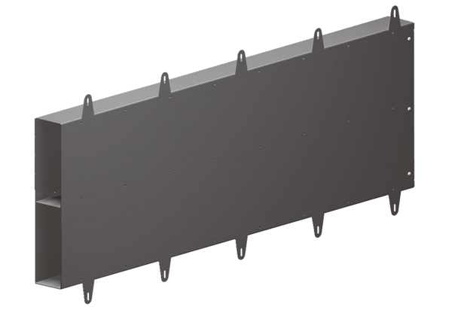Produžetak elementa okvira Duo LEVJedinica za pakiranje: 1 komAsortiman: K
Broj artikla: 0093.0089Proizvođač: MAICO

